Перечень индивидуальных образовательных достижений
Волокитина Дарья Маратовна

№ п/п | Вид образовательных достижений | Описание индивидуальных образовательных достижений | Подтверждение уровня (факта) индивидуальных образовательных достижений | Самооценка образовательных достижений (индекс ИОД) | Примечания
1 | 2 | 3 | 4 | 5 | 6
Достижения в освоении основной образовательной программы
(образовательная активность)
1 | Уровень успеваемости за весь период обучения |  |  | СБу=3,4 | СБу =1 44/31=3,4балла, где  31– сумма оценок за экзамены, курсовые работы, практики, итоговый экзамен и защиту ВКР;  9- количество оценок за экзамены, курсовые работы, практики, итоговый экзамен и защиту ВКР.
 | Индекс ИОД по освоению основной образовательной программы |  |  | 3,4 балла
Достижения в исследовательской и творческой деятельности
(творческая активность)
1 | Участие в кружке «Психолого-педагогические проблемы в УИС» | Выступал в качестве слушателя | Рапорт прилагается | 0,5 баллов | Приложение №2
2 | Написание курсовой работы за 1 курс по дисциплине ТГП | По теме: «Система законодательства и система права» | Оригинал курсовой и рецензия прилагается |  | Приложение № 4
3 | Написание курсовой работы за 3 семестр, 2 курс по дисциплине КПР | По теме: «Проблемы обеспечения и реализации конституционного права на свободу слова и информации». | Оригинал курсовой и рецензия прилагается |  | Приложение № 5
4 | Написание курсовой работы 3 курс по дисциплине ГП | Тема: ОБЩАЯ ХАРАКТЕРИСТИКА ДОГОВОРОВ, ОБЯЗАТЕЛЬНЫХ К ЗАКЛЮЧЕНИЮ | Оригинал курсовой и рецензия прилагается
5 | Написание курсовой работы 2 курс по дисциплине УП | Тема: ОБЩАЯ ХАРАКТЕРИСТИКА ИНСТИТУТА ОТСРОЧКИ ОТБЫВАНИЯ УГОЛОВНОГО НАКАЗАНИЯ | Оригинал курсовой и рецензия прилагается
 | Индекс ИОД в исследовательской работе |  |  | 0,5 балла
Достижения в общественной жизни
(социальная активность)
1 | Участие в соревнования по самбо | Входил в сборную команду института | Заявка прилагается | 0,5 балла | Приложение № 1
2 | Участие в турнире по шахматам | Входил в сборную команду | Заявка прилагается | 0,5 балла | Приложение №3
3 | Участие в турнире по рукопашному бою 2017г. | Входил в сборную команду | Заявка прилагается | 0,5 балла | Приложение № 6
 | Участие в турнире по дзюдо 2017г. | Входил в сборную команду | Заявка прилагается | 0,5 балла | Приложенеи №7
4 | Участие в турнире по дзюдо 2017г стрельба из ПМ | Входил в сборную команду | Заявка прилагается | 0,5 балла | Приложенеи №8
5 | Написание курсовой работы 4 курс по дисциплине надзор |  | Оригинал курсовой и рецензия прилагается
6 | Написание курсовой работы 4 курс по дисциплине режим |  | Оригинал курсовой и рецензия прилагается
7 | Написание курсовой работы 4 курс по дисциплине криминалистика |  | Оригинал курсовой и рецензия прилагается
 | Индекс ИОД в общественной жизни |  |  | 1,5 балл
 | Итого суммарный индекс ИОД за весь период обучения |  |  | 6,4 балла

Приложение № 1
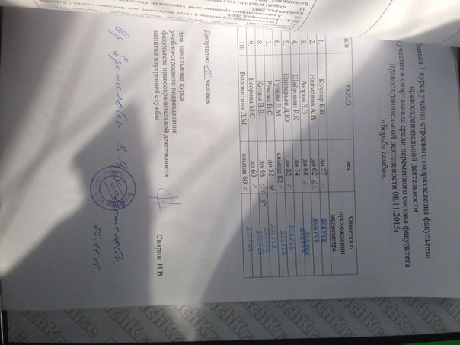

Приложение № 2
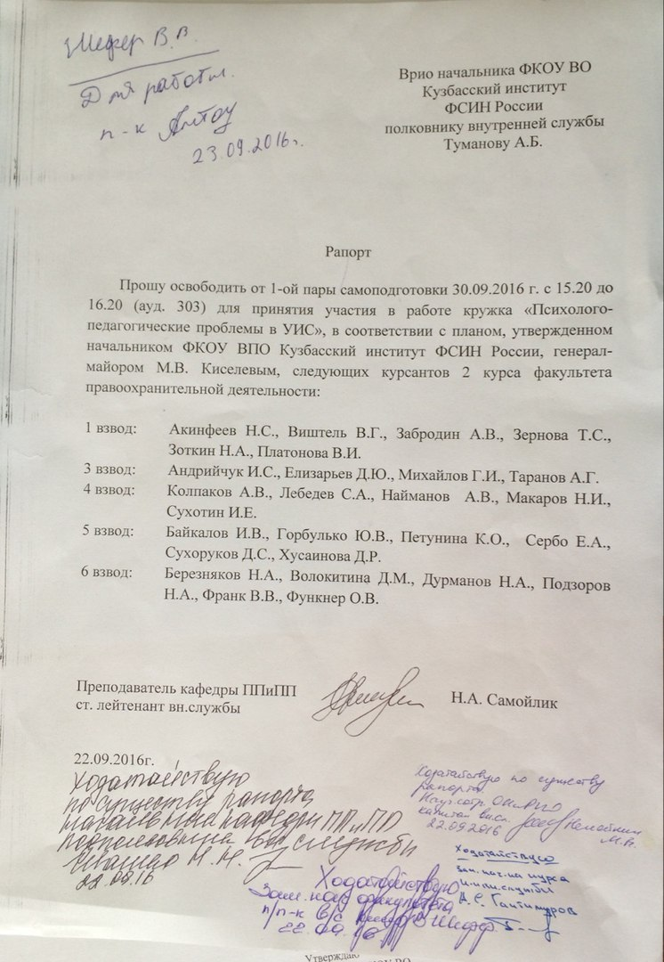
Приложение № 3
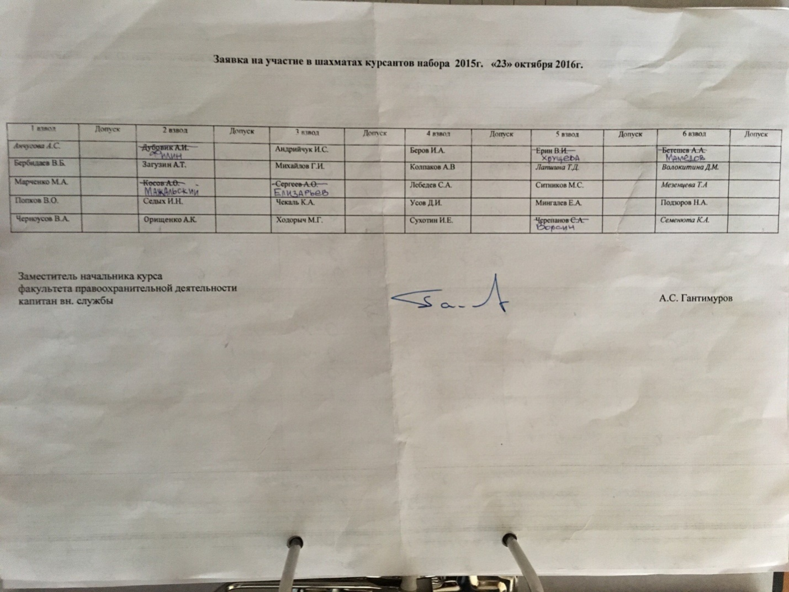

Приложение № 4
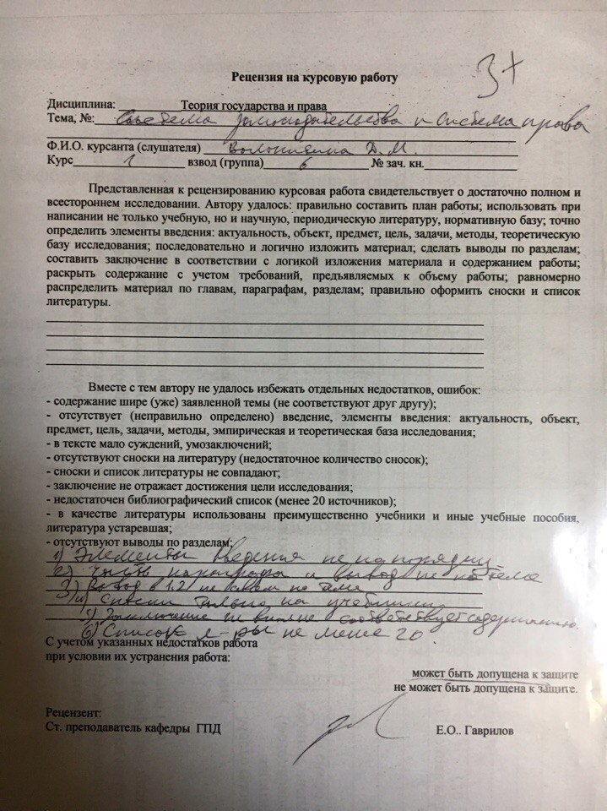

Приложение № 5
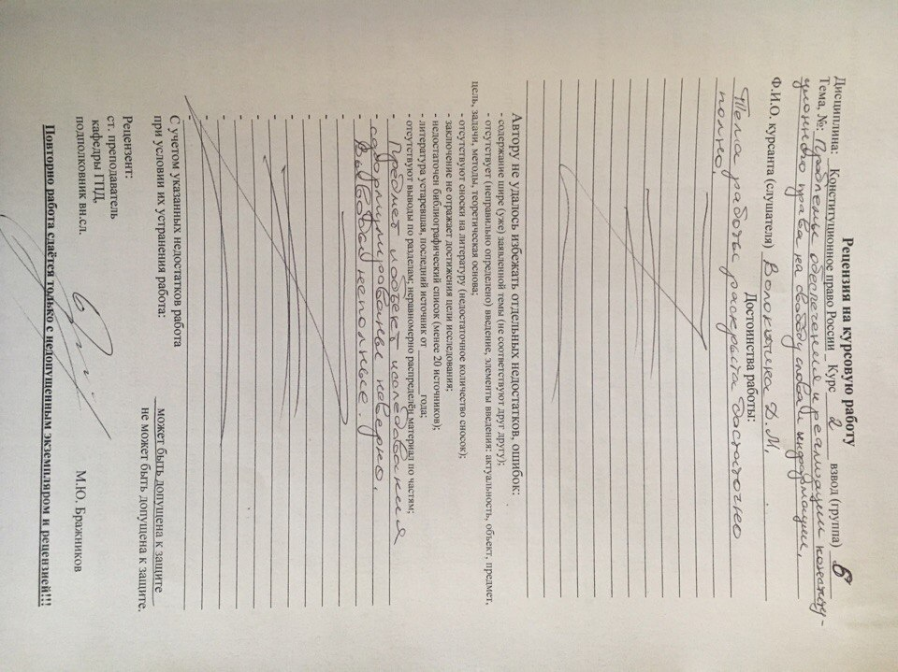

Приложение № 6
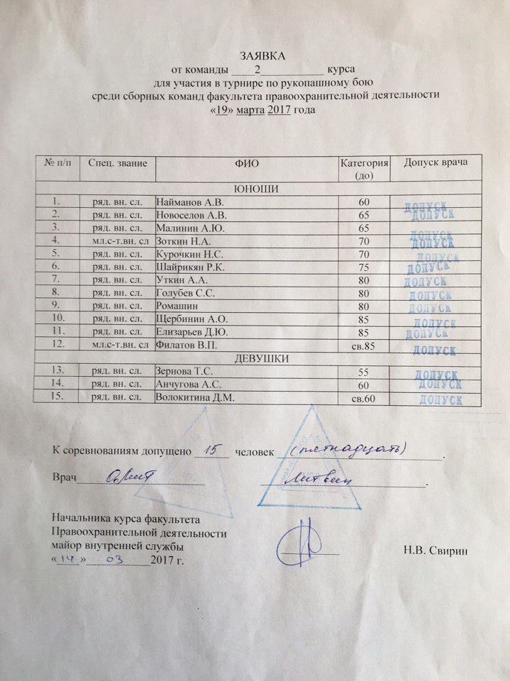

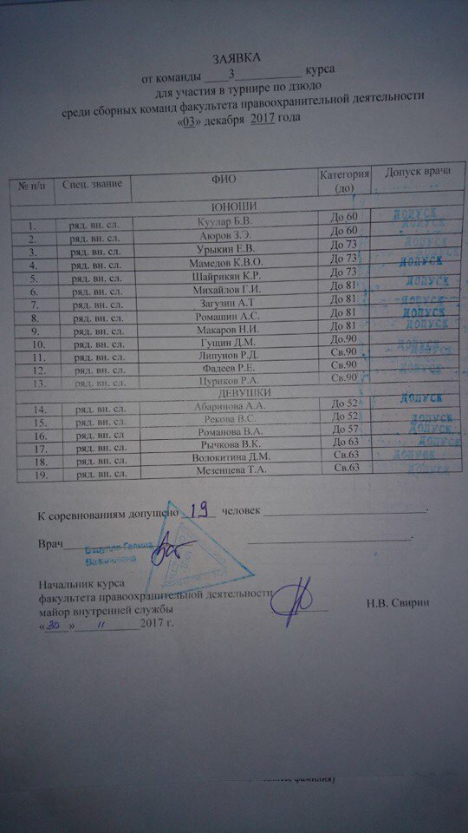Приложение №7

Приложение №8

